*Brochure Newborn*

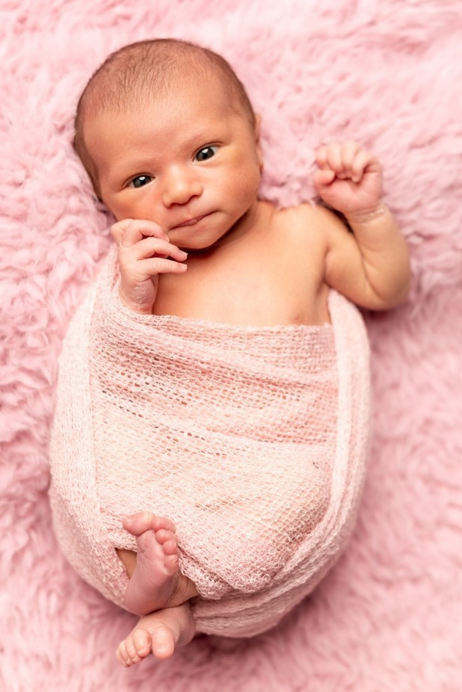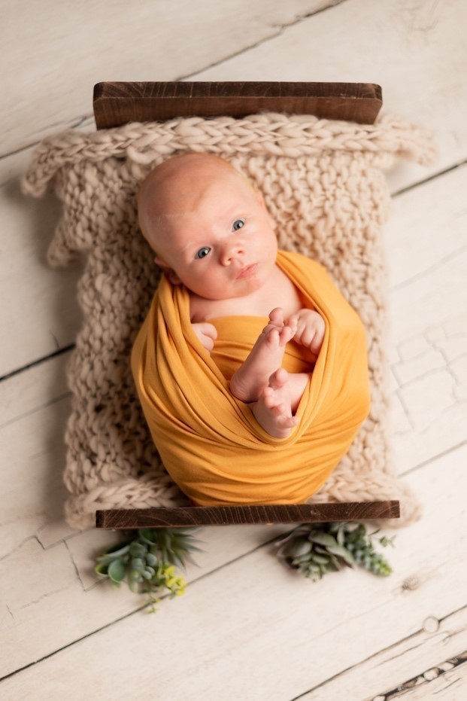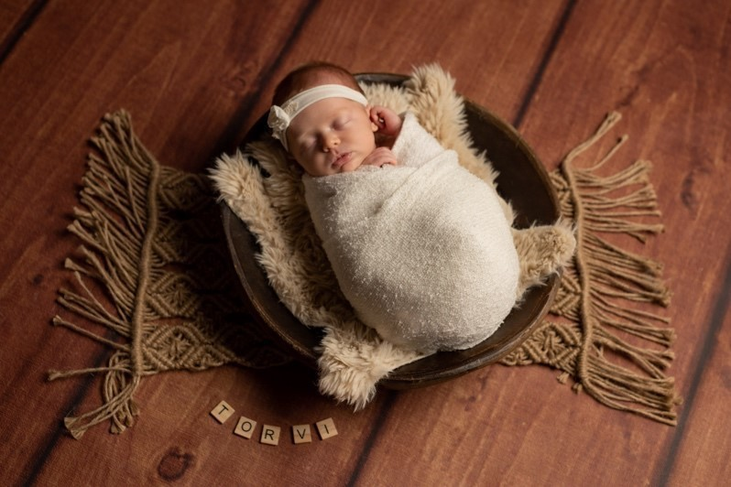

*Wie ben ik?*

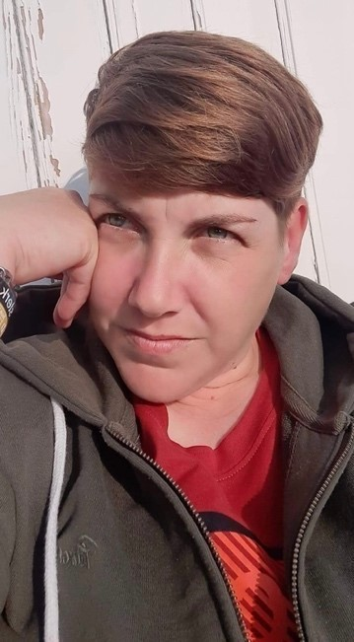

Ik ben Anseeuw Sofie, 34 jaar oud, woonachtig te Harelbeke.

Fotostudio is gelegen in Harelbeke.

Sinds 2021 beoefen ik fotografie in bijberoep. Vooral newborn, kinderen, communie, gezinssessies, zwangerschap ….

Bij mij staat het comfort en de veiligheid van jullie baby op de eerste plaats!

Wanneer ik me zelf ziek voel, stellen wij de fotosessie uit. (Gezondheid gaat boven alles)

# Werkwijze

Een fotosessie gebeurt tussen de 3e en 15e dag na de geboorte en vindt plaats in BeverenLeie.

Er is een extra verwarmingselement voorzien, dicht bij jullie baby… Ik richt de studio in met een beanbag en achtergrondsysteem met allerlei props.

Ook al heb je net de baby voeding gegeven, vraag ik steeds extra voeding mee te brengen.

Wanneer bij aanvang de fotosessie de baby al voeding dient te krijgen, is dit geen probleem. Graag ook jullie verzorgingstas meebrengen.

Wie borstvoeding geeft, kan dit hier in alle rust in de studio geven. Ik trek mij dan even terug naar een andere ruimte.

Een tijdsduur van een newbornsessie opgeven is moeilijk. Mijn ervaring leert dat het ongeveer een drietal uur duurt, maar alles hangt af van hoe vlot het verloopt. Ik kreeg al vaak een ‘sorry’ omdat het wat langer duurde, maar dit is zeker niet nodig! Comfort en kwaliteitsvolle foto’s is hetgeen die ik wil afleveren 😊 ! Ik neem dan ook graag de tijd om jullie wondertje in alle mogelijke & goede omstandigheden te fotograferen.



Ik bezit allerlei props, kleertjes, wraps, schalen, bedjes, achtergronddoeken, vinyl, kroontjes, haarbandjes, beertjes,… om er een mooie reeks van te maken.

Bij de keuze van de setting houden wij uiteraard rekening met het geslacht van jullie baby, maar ook met jullie wensen!

Doch wil ik wel duidelijk stellen dat ik een eigen stijl heb en die ook trouw blijft. Je mag gerust op mijn facebookpagina, website,.. rondkijken en foto’s tonen die je graag zou hebben…

Foto’s van Pinterest die niet in mijn stijl passen, maak ik niet. De keuze van uw newbornfotograaf moet gebaseerd zijn op zijn portfolio.

Ik beschik over allerlei **wraps**, zowel voor jongens als meisjes. **U kan op voorhand 3 kleuren kiezen en doorgeven aan mij.**

Wanneer de baby gevoelig is en de sessie moeizaam verloopt, werken we liever met 2 wraps, maar in verschillende props (mandje, bedje,enz…). Zo beperken we het omkleden en prikkelen we de baby niet te veel.

Foto’s met de ouders worden ook genomen, indien jullie dit wensen. Een foto met grote broer of zus is ook mogelijk. Denk er wel aan dat een fotosessie 3 à 4 uur duurt, wat misschien iets te lang is voor grote broer of zus. Rust tijdens een newbornsessie is van het allergrootste belang.

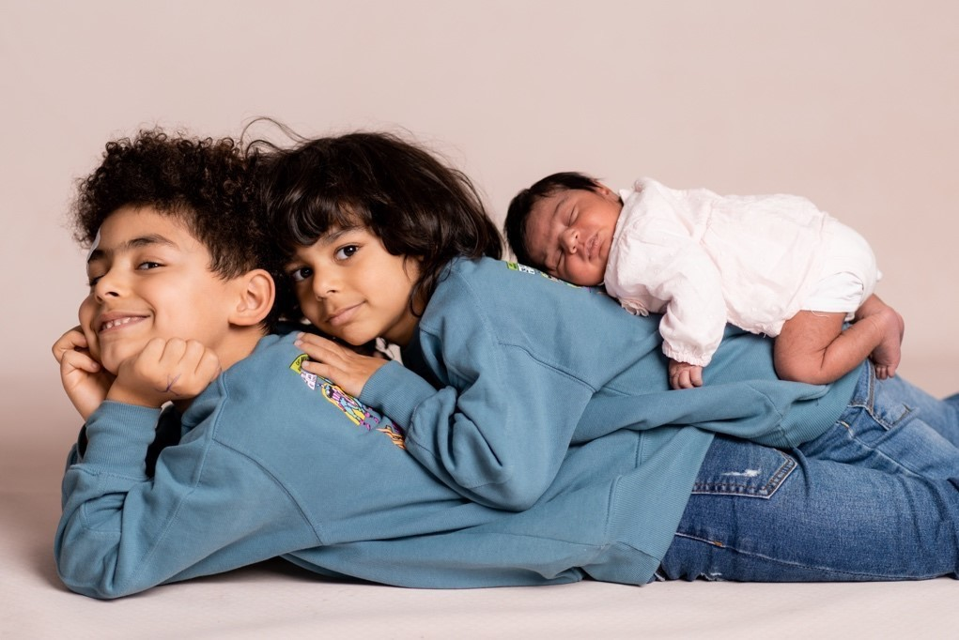

Soms gebeurt het dat het niet lukt om een volledige fotosessie af te werken doordat de baby te onrustig is. Graag stel ik dan een nieuwe datum voor om de sessie te vervolledigen.

Wanneer u echter opteert om hierop niet in te gaan, wordt de volledige sessie aangerekend.

## Afwerken foto’s

Binnen de 2 à 3 weken na de fotosessie krijg je een link doorgestuurd met alle geselecteerde foto’s via Wetransfer voorzien van een logo van ansosfotografie. Op de downloadlink

(7dagen geldig) staan alle foto’s in groot formaat in hoge resolutie. De foto’s staan in kleur & sommige in zw/wit. Je krijgt ALLE geslaagde foto’s. Ook hier is het moeilijk een richtgetal te geven.

Na deze mail, kunnen jullie aan de hand van de benaming bij de gekozen foto’s, deze doorgeven aan mij.

Nadien stuur ik jullie selectie opnieuw door via Wetransfer zonder logo van ansosfotografie.

Jullie beschikken met de gekozen foto’s over alle mogelijkheden om zelf artikelen te bestellen via webwinkels. Maar jullie kunnen mij gerust ook aanspreken als jullie bepaalde foto producten wensen zoals canvas, foto op plexiglas, foto op houten blokken, enz….

## Aanbod / prijzen

Hieronder kunt u de prijzen raadplegen voor de verschillende newbornshoots.

De meerprijs voor tweelingen is 75 euro op onderstaande. Bij tweelingen worden zowel foto’s van samen als apart genomen en wordt er meer tijd en foto’s voorzien.

### FOTOSESSIE BASIC

#### Prijs: 135 €

* 1 prop ofwel enkel op de beanbag & gezinfoto’s
* 1 uur shoot ( kan soms iets langer of iets minder lang duren)
* 2 voorkeurskleurtjes voor uw wondertje
* 10 digitale bewerkte beelden inbegrepen

### FOTOSESSIE SILVER

#### Prijs: 175€

* 1 prop
* foto’s op beanbag
* gezinsfoto’s
* 2 uur shoot ( kan soms iets langer of iets minder lang duren )
* 2 voorkeurskleurtjes voor uw wondertje
* 15 digitale bewerkte beelden inbegrepen

### FOTOSESSIE GOLD

#### Prijs: 225 €

* 2 props
* Foto’s op beanbag
* Gezinsfoto’s
* 3 à 4 uur shoot
* 3 voorkeurskleurtjes voor uw wondertje
* Detail foto’s van uw wondertje
* 20 digitale bewerkte beelden inegrepen

## Reserveren

U kan een plaatsje reserveren door opgave van naam en uitgerekende datum. Enkel bij een geplande keizersnede kunnen we reeds een datum prikken. In de andere gevallen wordt

gewacht tot na de geboorte van jullie wondertje. Het is echter van groot belang om binnen

de 3 dagen na de geboorte een bericht te sturen zodat we een datum kunnen prikken.

Wanneer u pas na een week een bericht stuurt, kan ik geen plaats garanderen. Een fotosessie gaat door tussen de 5e en 15e dag na de geboorte.

## Vroeggeboorte

Wanneer de baby te vroeg geboren wordt, zodat het verblijf in de materniteit desdanig verlengd wordt dat een fotoshoot binnen de 15d niet mogelijk is, kan dit uitzonderlijk verlegd worden… Dit wordt in onderling overleg afgesproken.

*Betaling*

De betaling van de fotosessies gebeurt steeds cash of via bankapp tijdens de fotosessie.

## Contactgegevens

Anso’s fotografie

Telefoon: 0497/39 05 26 ( gelieve een sms te sturen aub, niet bellen aub 😊 )



E-mail: ansosfotografie@outlook.be (de beste manier om mij te contacteren)

Website: https://www.ansosfotografie.be

Facebook: AnSo’s Fotografie

BTW: BE 0834.403.601

Met deze brochure hoop ik jullie voldoende te hebben geïnformeerd. Mocht je echter nog vragen hebben, aarzel niet mij te contacteren via e-mail of onze facebookpagina.

